**МИНОБРНАУКИ РОССИИ**

**САНКТ-ПЕТЕРБУРГСКИЙ ГОСУДАРСТВЕННЫЙ**

**ЭЛЕКТРОТЕХНИЧЕСКИЙ УНИВЕРСИТЕТ**

**«ЛЭТИ» ИМ. В.И. УЛЬЯНОВА (ЛЕНИНА)**

**Кафедра МО ЭВМ**

**КУРСОВАЯ РАБОТА**

**по дисциплине «Разработка приложений для мобильных платформ»**

**Тема: Отказ от вредных привычек**

|  |  |  |
| --- | --- | --- |
| Студент гр. 8303 |  | Быков А.В. |
| Студент гр. 8303 |  | Деркач Н.В. |
| Студент гр. 8303 |  | Стукалев А.И. |
| Преподаватель |  | Заславский М.М. |

Санкт-Петербург

2022

**ЗАДАНИЕ**

**НА ИНДИВИДУАЛЬНОЕ ДОМАШНЕЕ ЗАДАНИЕ**

|  |  |  |
| --- | --- | --- |
| Студенты  Быков А.В.  Деркач Н.В.  Стукалев А.И. | | |
| Группа 8303 | | |
| Тема работы: Отказ от вредных привычек | | |
| Исходные данные:  Приложение, помогающее бросить вредные привычки. | | |
| Содержание пояснительной записки:  «Содержание»  «Введение»  «Сценарии использования»  «Модель данных»  «Разработанное приложение»  «Выводы»  «Список литературы»  «Приложения» | | |
| Предполагаемый объем пояснительной записки:  Не менее 10 страниц. | | |
| Дата выдачи задания: | | |
| Дата сдачи реферата: | | |
| Дата защиты реферата: | | |
| Студент гр. 8303 |  | Быков А.В. |
| Студент гр. 8303 |  | Деркач Н.В. |
| Студент гр. 8303 |  | Стукалев А.И. |
| Преподаватель |  | Заславский М.М. |

**АННОТАЦИЯ**

В данной работе реализуется приложение, помогающее бросить вредные привычки. Приложение поддерживает несколько привычек, приложение включает себя счётчики количества дней без привычек, приложение содержит напоминания и советы.

Приложение реализовано на языке программирования Kotlin для устройств на ОС Android.

**SUMMARY**

In this work, an application for helping to quit bad habits. The application supports several habits, the application includes counters for the number of days without habits and contains reminders and tips.

The application is implemented in the Kotlin programming language for Android OS devices.

Оглавление

введение 6

1. Сценарии использования 7

2. Пользовательский интерфейс 11

2.1 Макет UI 11

2.2 Целевые устройства 11

3. Модель данных 12

4. РАЗРАБОТАННОЕ ПРИЛОЖЕНИЕ 13

4.1 Краткое описание 13

4.2 Схема архитектуры 13

4.3 Использованные технологии 13

4.4 Использованные модули/системные библиотеки 13

4.5 Стратегия для обеспечения кросс-платформенности приложения 13

4.6 Ссылка на приложение 14

5. Выводы 15

5.1 Достигнутые результаты 15

5.2 Недостатки и пути для улучшения полученного решения 15

6. Использованные материалы 16

Приложение А. Инструкция для пользователя 17

Приложение Б. Снимки экрана приложения 22

введение

Вредная привычка - это автоматически повторяющееся многое число раз действие, причем действие это вредоносное с точки зрения общественного блага, окружающих или здоровья самого человека.

Человеку необходимо контролировать такие привычки.

Для достижения поставленной цели разрабатываемое решение должно обладать следующими возможностями:

1. Добавление привычки.
2. Удаление привычки.
3. Отслеживание количества дней без привычки.
4. Оповещение о привычке.
5. Добавление записи о том как прошёл день

Приложение разрабатывается для мобильных устройств, так как они почти всегда находятся у пользователя, а значит он сможет отслеживать свои вредные привычки в любой момент.

# **Сценарии использования**

* 1. Основное действующее лицо - пользователь.
  2. **Поддержка нескольких привычек.**
  3. *Основной сценарий:*
  4. 1)Пользователь заходит на начальную страницу
  5. 2)Пользователь выбирает в выпадающем меню интересующую его вредную привычку
  6. 3)Пользователь видит страницу с интересующей его привычкой
  7. *Альтернативный сценарий:*
  8. 1)Пользователь переходит на начальную страницу
  9. 2)Пользователь ничего не выбирает
  10. 3)Пользователь видит страницу с выбранной по умолчанию привычкой
  11. **Счётчик количества дней без привычки.**
  12. *Основной сценарий:*
  13. 1)Пользователь заходит на начальную страницу
  14. 2)Пользователь выбирает в выпадающем меню интересующую его вредную привычку
  15. 4)Пользователь видит счётчик дней без привычки
  16. *Альтернативный сценарий:*
  17. 1)Пользователь переходит на начальную страницу
  18. 2)Пользователь ничего не выбирает
  19. 3)Пользователь не нажимает на кнопку "Начать отсчёт"
  20. 4)Пользователь не видит запущенный счётчик дней
  21. **Напоминания**
  22. *Основной сценарий:*
  23. 1)Пользователь заходит на начальную страницу
  24. 2)Пользователь выбирает в выпадающем меню интересующую его вредную привычку
  25. 3)Пользователь нажимает кнопку "Включить оповещения"
  26. 4)Пользователь через определённые промежутки времени получает оповещения от приложения
  27. *Альтернативный сценарий:*
  28. 1)Пользователь заходит на начальную страницу
  29. 2)Пользователь не выбирает в выпадающем меню интересующую его вредную привычку
  30. 3)Пользователь не нажимает кнопку "Включить оповещения"
  31. 4)Пользователь не получает оповещения от приложения
  32. **Советы и мотивация**
  33. *Основной сценарий:*
  34. 1)Пользователь заходит на начальную страницу
  35. 2)Пользователь видит случайный совет на начальной странице
  36. *Альтернативный сценарий:*
  37. 1)Пользователь не заходит на начальную страницу
  38. 2)Пользователь не видит совет на начальной странице
  39. **Просмотр статистики по привычке**
  40. *Основной сценарий:*
  41. 1)Пользователь заходит на начальную страницу
  42. 2)Пользователь нажимает на кнопку "статистика"
  43. 3)Пользователь видит экран со статистикой
  44. *Альтернативный сценарий:*
  45. 1)Пользователь заходит на начальную страницу
  46. 2)Пользователь не нажимает на кнопку "статистика"
  47. 3)Пользователь не видит экран со статистикой
  48. **Как прошел день пользователя**
  49. *Основной сценарий:*
  50. 1)Пользователь заходит на начальную страницу
  51. 2)Пользователь выбирает кнопку "Как прошел ваш день?"
  52. 3)Пользователь заполняет необходимые поля
  53. 4)Пользователь нажимает на кнопку "Сохранить"
  54. *Альтернативный сценарий:*
  55. 1)Пользователь заходит на начальную страницу
  56. 2)Пользователь не выбирает кнопку "Как прошел ваш день?"
  57. 3)Пользователь не заполняет поля о дне
  58. **Как прошел предыдущий день пользователя**
  59. *Основной сценарий:*
  60. 1)Пользователь заходит на начальную страницу
  61. 2)Пользователь выбирает кнопку "Информация о предыдущем дне"
  62. 3)Пользователь заполняет необходимые поля
  63. 4)Пользователь нажимает на кнопку "Сохранить"
  64. *Альтернативный сценарий:*
  65. 1)Пользователь заходит на начальную страницу
  66. 2)Пользователь не выбирает кнопку "Информация о предыдущем дне"
  67. 3)Пользователь не заполняет поля о предыдущем дне

# **Пользовательский интерфейс**

## Макет UI

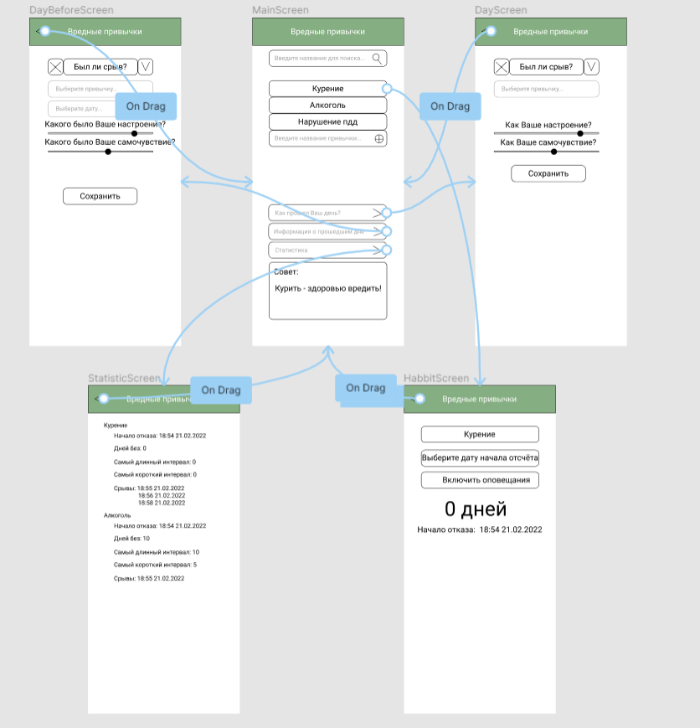

Рисунок 1. Макет приложения

## Целевые устройства

В качестве целевых устройств были выбраны смартфоны так, как именно они доступны для использования почти в любой момент времени. Поддержка была ограничена версией 5.0 и выше, так как это делает приложение доступным для 98% пользователей Android и позволяет использовать большинство возможностей ОС.

# **Модель данных**

В приложении необходимо сохранить информацию о привычке за конкретный день. Необходимо хранить наименование привычки, был ли срыв, дату, настроение, самочувствие.

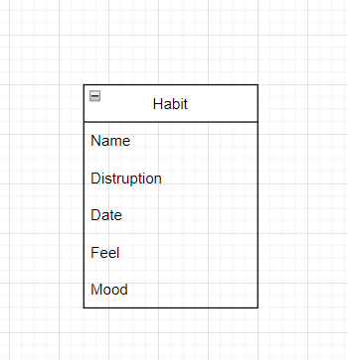

Рисунок 2. Модель данных

# **РАЗРАБОТАННОЕ ПРИЛОЖЕНИЕ**

## Краткое описание

Приложение, помогающее отказаться от вредных привычек. В нем доступно добавление и удаление привычки, включение оповещения о привычке, добавление информации о том, как прошёл день, просмотр статистики по привычкам.

## Схема архитектуры

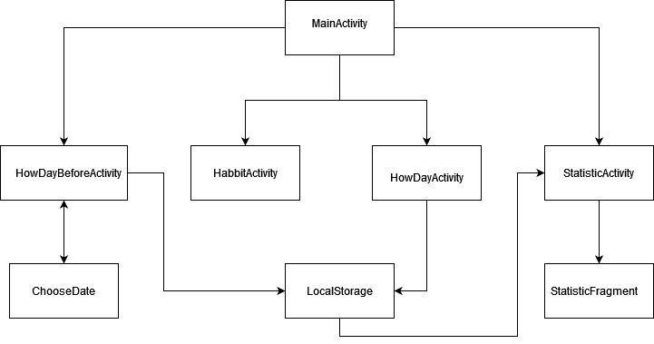

Рисунок 3. Схема архитектуры

## Использованные технологии

* JUnit

## Использованные модули/системные библиотеки

* androidx.navigation:navigation-fragment-ktx:2.3.5
* org.mockito:mockito-core:4.4.0

## Стратегия для обеспечения кросс-платформенности приложения

Потребуется переписать графическую составляющую, так как она реализована с помощью стандартных средств android и не использует каких-либо кросс-платформенных компонентов.

## Ссылка на приложение

<https://github.com/moevm/adfmp1h22-bad-habit>

# **Выводы**

## Достигнутые результаты

В ходе выполнения работы было реализовано приложение, помогающее отказаться от вредных привычек. В нем доступно добавление и удаление привычки, включение оповещения о привычке, добавление информации о том, как прошёл день, просмотр статистики по привычкам.

## Недостатки и пути для улучшения полученного решения

В текущий момент приложение сохраняет часть информации в файл, а часть информации сохраняет, использую sharedPreferences. Для улучшения можно сохранять информацию только в файл.

В приложении существует ограничение на максимальную длину вводимой пользователем привычке. Для исправления необходимо изменить UI, либо часть названия привычки, которая не влезает полностью, показывать в виде многоточия.

Полученное решение можно улучшить путем добавления резервного копирования данных пользователя, например, на сервер.

# **Использованные материалы**

Документация Kotlin URL: <https://kotlinlang.org/docs/home.html> (Дата обращения: 30.03.2022)

Документация Android / URL: <https://developer.android.com/docs> (Дата обращения: 30.03.2022)

# **Приложение А. Инструкция для пользователя**

1. Для просмотра информации о привычке нажмите на начальном экране интересующую Вас привычку. После чего откроется экран с выбранной Вами привычкой, на нём можно запустить отсчёт, включить оповещания или удалить привычку.

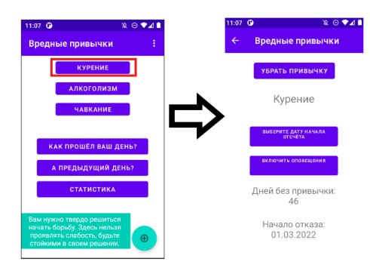

Рисунок 4. Просмотр привычки

2. Для включения счётчика начала отказа от привычки, необходимо нажать на интересующую Вас привычку на начальном экране. После чего откроется экран с выбранной Вами привычкой. На нём нажмите “Выбрать дату начала отсчёта”, после чего в открывшемся окне выберите необходимую дату.

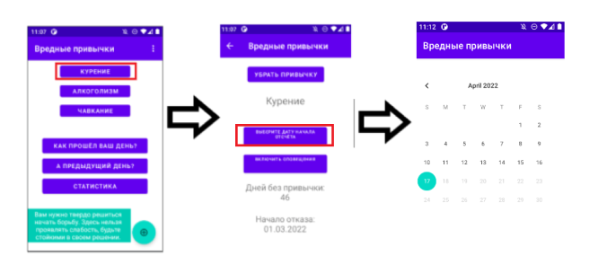

Рисунок 5. Счётчик количества дней без привычки.

3. Для включения напоминания о привычке, необходимо нажать на интересующую Вас привычку на начальном экране. После чего откроется экран с выбранной Вами привычкой. На нём нажмите “Включить оповещания”.

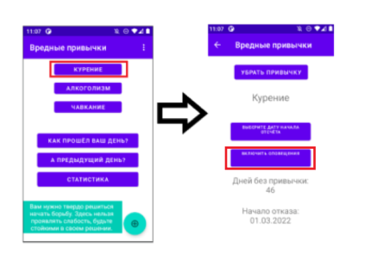

Рисунок 6. Напоминания

4. Внизу начального экрана для Вас показан случайный совет.

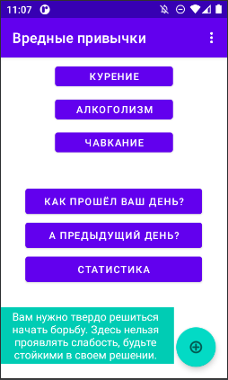

Рисунок 7. Советы

5. Для просмотра статистики на начальном экране нажмите “Статистика”, после чего откроется экран со статистикой.

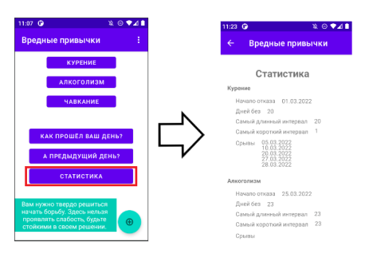

Рисунок 8. Статистика

6. Для внесения информации о текущем дне на начальном экране нажмите на кнопку “Как прошёл Ваш день?”, после чего откроется экран для внесения информации о текущем днем, на нём укажите был или нет срыв, выберите привычку, оцените своё настроение и самочувствие. После чего нажмите кнопку “Сохранить”.

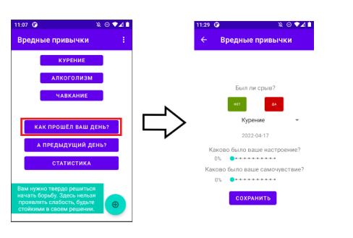

Рисунок 9. Как прошёл день

7. Для внесения информации о предыдущем дне на начальном экране нажмите на кнопку “А предыдущий день?”, после чего откроется экран для внесения информации о предыдущем дне, на нём укажите был или нет срыв, выберите привычку, выберите дату, оцените своё настроение и самочувствие. После чего нажмите кнопку “Сохранить”.

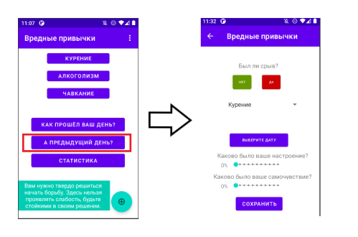

Рисунок 10. Как прошёл предыдущий день

# **Приложение Б. Снимки экрана приложения**

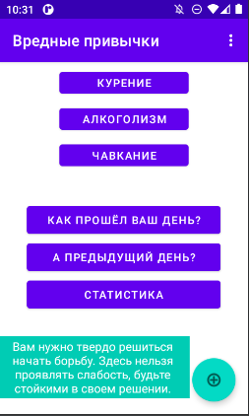

Рисунок 11. Начальный экран

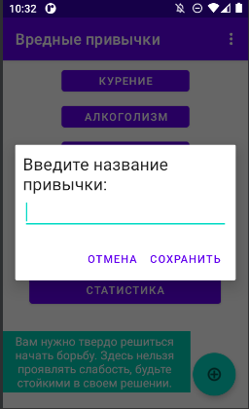

Рисунок 11. Добавление привычки

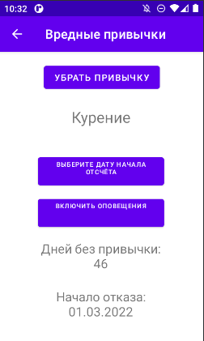

Рисунок 12. Просмотр привычки

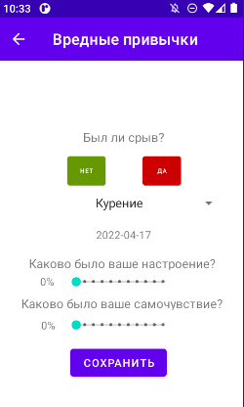

Рисунок 13. Экран текущего дня

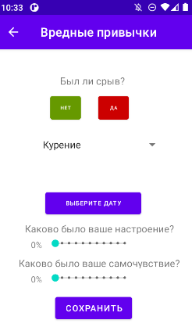

Рисунок 14. Экран предыдущего дня

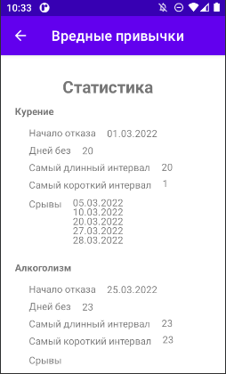

Рисунок 15. Экран статистики